Исправление ошибок в записях кадастра недвижимости
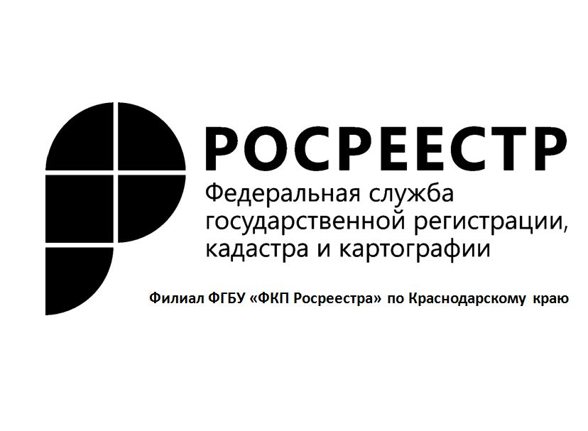
Более 500 заявлений об исправлении реестровой ошибки рассматривались Кадастровой палатой по Краснодарскому краю за 11 месяцев текущего года.
Кадастровая палата обращает внимание, что ошибка в Едином государственном реестре недвижимости может стать источником проблем для правообладателя. Неточность заключается в расхождении реальных сведений об объекте недвижимости со сведениями Реестра недвижимости.
В соответствии с частью 3 статьи 61 Федерального закона от 13.07.2015 №218-ФЗ (ред. от03.07.2016) «О государственной регистрации недвижимости» (Закон о регистрации) под реестровой ошибкой понимается воспроизведенная в Едином государственном реестре недвижимости (ЕГРН) ошибка, содержащаяся в межевом плане, техническом плане или акте обследования, возникшая вследствие ошибки, допущенной лицом, выполнившим кадастровые работы, или ошибка, содержащаяся в документах, направленных или представленных в орган регистрации прав иными лицами и (или)органами.
Следует отметить, что выявить и осуществить исправление реестровой ошибки в местоположении границ собственник самостоятельно не может,поскольку для этого нужны специальные знания и геодезические измерения. Данной проблемой занимается кадастровый инженер. Список кадастровых инженеров и результаты их работ можно посмотреть на сайте Росреестра www.rosreestr.ruвразделе «Сервисы».
Дляформированиямежевогопланапоисправлениюреестровойошибкикадастровомуинженерунеобходимоприложитьдокументы,подтверждающиефактналичиятакойошибки,атакжевразделе«Заключениекадастровогоинженера»следуетобосноватьналичиетакойошибки.
Заявлениеинеобходимыедокументыпредставляютсяворганкадастровогоучетанепосредственнолибочерезмногофункциональныйцентрзаявителем (с адресами и графиком работы МФЦ можно ознакомиться на сайте www.e-mfc.ru)илиегопредставителемличнолибоворганкадастровогоучета,территориальныйотделфилиалафедеральногогосударственногобюджетногоучрежденияпосредствомпочтовогоотправлениясописьювложенияисуведомлениемовручении.
Сзаявлениемдолженбытьпредставленмежевойплан,подготовленныйкадастровыминженеромсучетомустановленныхЗакономогосударственнойрегистрации недвижимости требований.
Обязательнымдлявключениявмежевойпланразделомявляетсяактсогласованияместоположенияграницземельногоучастка.Согласованиюподлежитместоположениеуточняемыхграницземельногоучастка,вотношениикотороговыполнялисьсоответствующиекадастровыеработы.
Решениеобосуществлениигосударственногокадастровогоучетапринимаетсягосударственнымрегистраторомпорезультатамрассмотренияпоступившихдокументов.
Смоментавнесениявкадастрнедвижимостиуточненныхданныхоместоположенииграницземельногоучасткавыявленнаяошибкабудетустранена.
Вслучаяхеслисуществуютоснованияполагать,чтоисправлениеошибкиможетпричинитьвредилинарушитьзаконныеинтересыправообладателейилитретьихлиц,которыеполагалисьнасоответствующиезаписи,содержащиесявЕГРН,такоеисправлениепроводитсятолькопорешениюсуда.
_______________________________________________________________________________________________________________

Пресс-службафилиалаФГБУ«ФКПРосреестра»поКраснодарскомукраю

